Análises Sobre

Os

Algoritmos De Ordenação

**Todos os testes realizados tiveram n (tamanho) definidos como: 1.000, 10.000, 100.000). Para testar com um tamanho diferente, basta ir na linha 5 do arquivo .c e alterar a macro parametrizada para atribuir o n desejado a variável MAX. Todos os algoritmos encontram-se no arquivo .c, então não incluímos eles nessa parte da análise para não ficar redundante.**

Insertion Sort  
Ideia Geral:

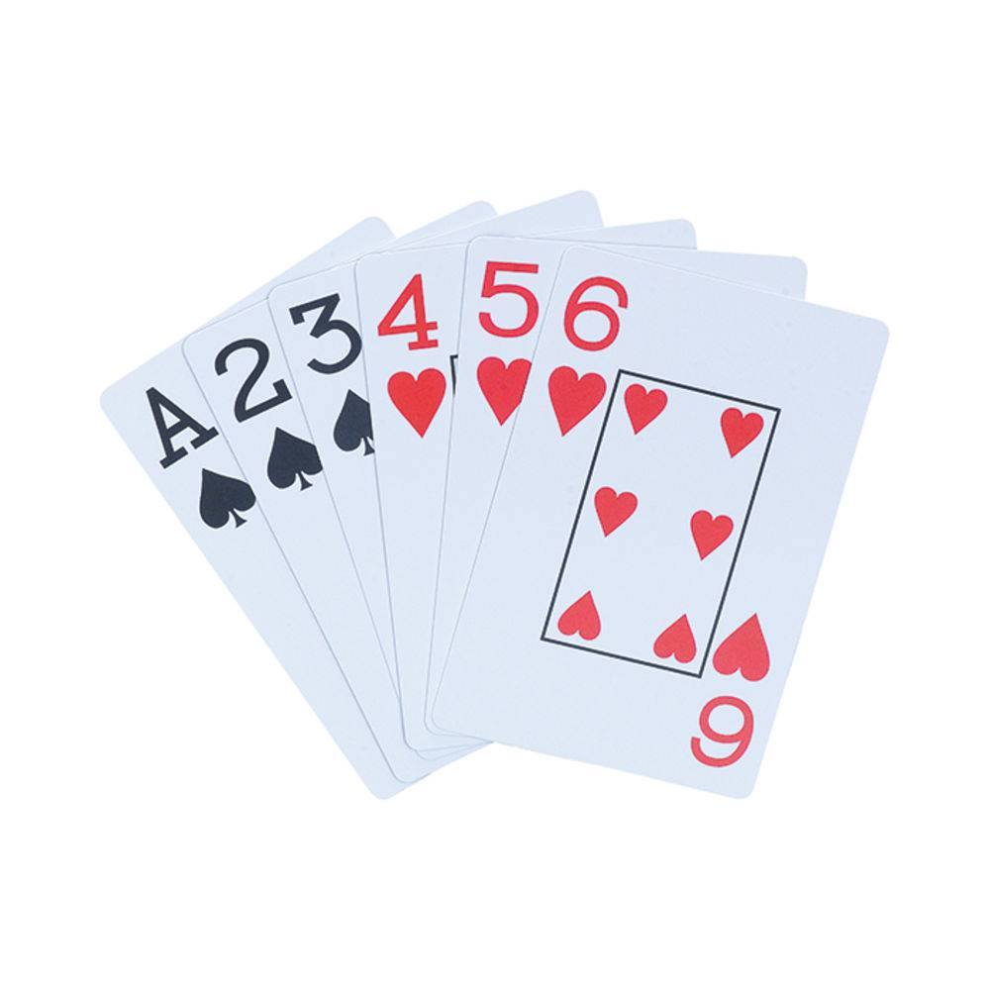 Fazendo uma analogia em relação a esse algoritmo é como se tivéssemos uma certa quantidade de cartas de um baralho na mão e ordenamos ela começando de um lado até chegar no outro.

Nós assumimos que a primeira carta já está ordenada, então seleciona-se uma outra carta e se essa outra carta é maior, coloca-se à direita, caso contrário é inserida a esquerda.

Considerando a sequência de cartas abaixo, ordenando 1 de cada vez começando pelo lado esquerdo teríamos o seguinte:

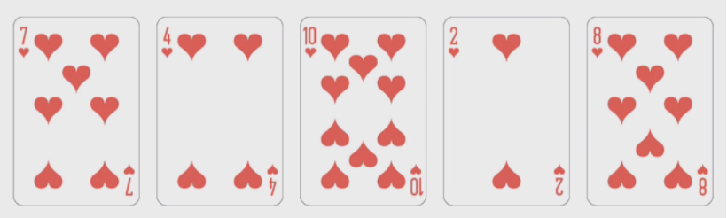

1o) (7 > 4) → 4-7-10-2-8  
2o) (7 < 10) → 4-7-10-2-8  
3o) (2 < 4) → 2-4-7-10-8  
4o) (8 < 10 && 8 > 7) → 2-4-7-8-10

Na ideia computacional segue o mesmo princípio da analogia, usando vetores. Considere o vetor: |9|5|1|4|3|.

1. O primeiro elemento do vetor (9) é considerado já ordenado. Então seleciona-se o próximo elemento e armazena-se em uma variável separada, seja essa variável chamada de ***Next***. Nesse momento ***Next*** armazena o número 5. Se ***Next*** é maior que o primeiro elemento (9) então ele é colocado a sua direita, mas nesse caso 5 < 9, logo ele é inserido à esquerda de 9. Gerando o vetor: |5|9|1|4|3|.
2. Agora os dois primeiros elementos estão ordenados, então pega o próximo elemento, atualiza ***Next*** agora armazena o número 1. Usando o ***Next*** percorre pela parte já ordenada e verifica-se que 1 é menor que toda a parte ordenada então organiza-se o vetor para inserir o ***Next*** em sua devida posição gerando o vetor: |5|9|9|4|3| e depois |5|5|9|4|3|. Por fim insere-se o elemento no início do vetor gerando: |1|5|9|4|3|.
3. Agora ***Next*** armazena o número 4 e percorre a parte já ordenada e verifica que 4 < 5. Então inicia a organização do vetor para inserir o ***Next***. Gerando nos passos as seguintes situações: |1|5|9|9|3|, |1|5|5|9|3| e por fim gera o resultado final: |1|4|5|9|3|.
4. Por fim ***Next*** armazena o número 3 e percorre novamente toda a parte já ordenada e descobre que 3 < 4. Seguindo a organização temos: |1|4|5|9|9|, |1|4|5|5|9|, |1|4|4|5|9| e por fim inserindo no devido local obtemos: |1|3|4|5|9|.

## Complexidade:

Pior caso θ(n2):

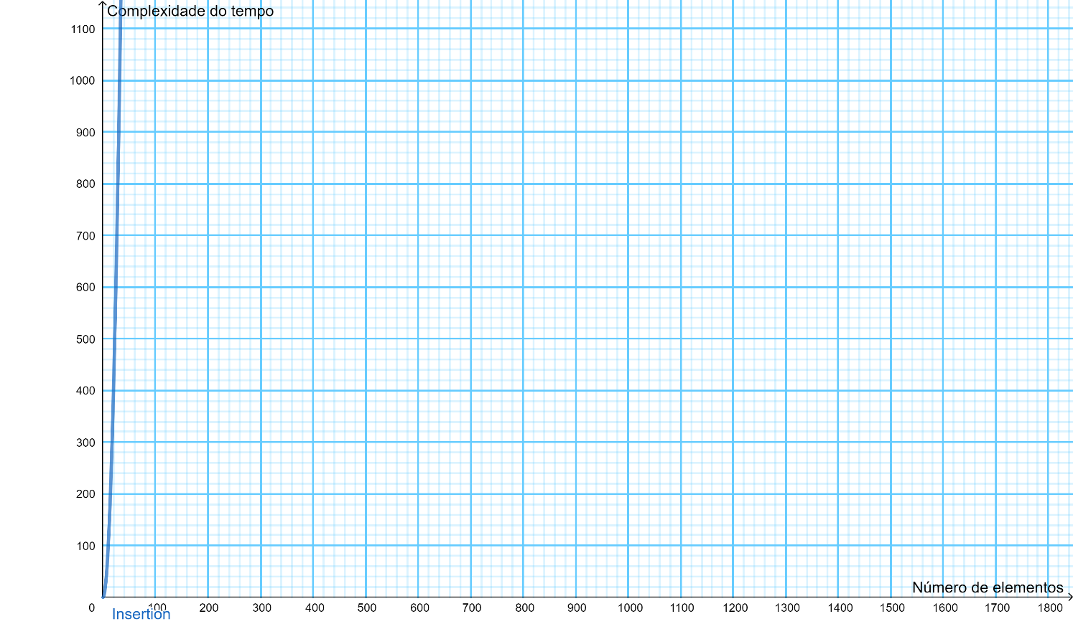 Supondo que o vetor esteja ordenado de forma decrescente e quer ordenar em forma crescente, nesse momento é configurado o seu pior caso, pois cada elemento tem que ser comparado com os outros elementos, ou seja, para elemento na posição n do vetor, serão feitas n-1 comparações. Logo o numero de comparações é dada por n*(n-1) ≅ n2.

Figura 1

Melhor caso θ(n):

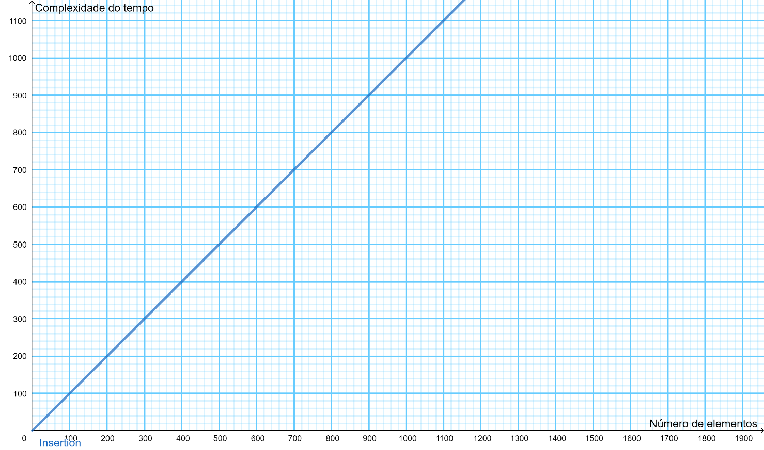 Quando o vetor já se encontra ordenado então não é necessário fazer alterações logo somente o loop mais externo que vai até n será executado fazendo n comparações.

Figura 2

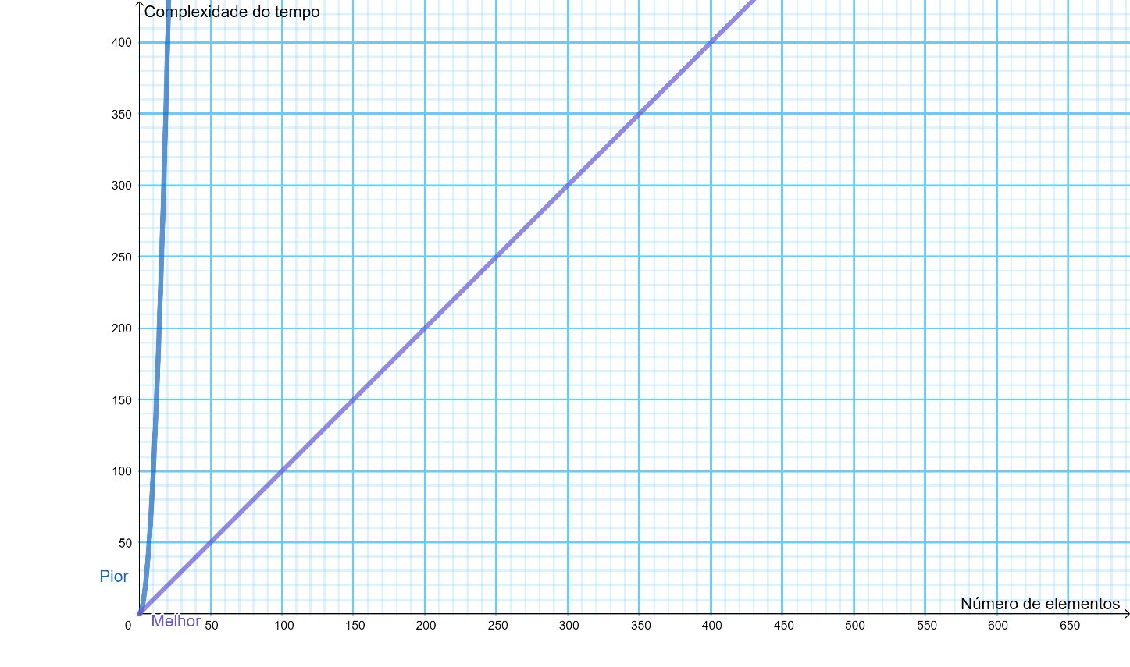Nota-se pelo gráfico das funções logo abaixo nas figuras 3 e 4: Conforme a quantidade de elementos aumenta o tempo aumenta e no pior caso mesmo com uma quantidade baixa de elemento no vetor o tempo é extremamente maior observa-se melhor a discrepância na Figura 3 e observa-se também na Figura 4 o momento em que ambos possuem o mesmo tempo de execução no ponto A.

Figura 3

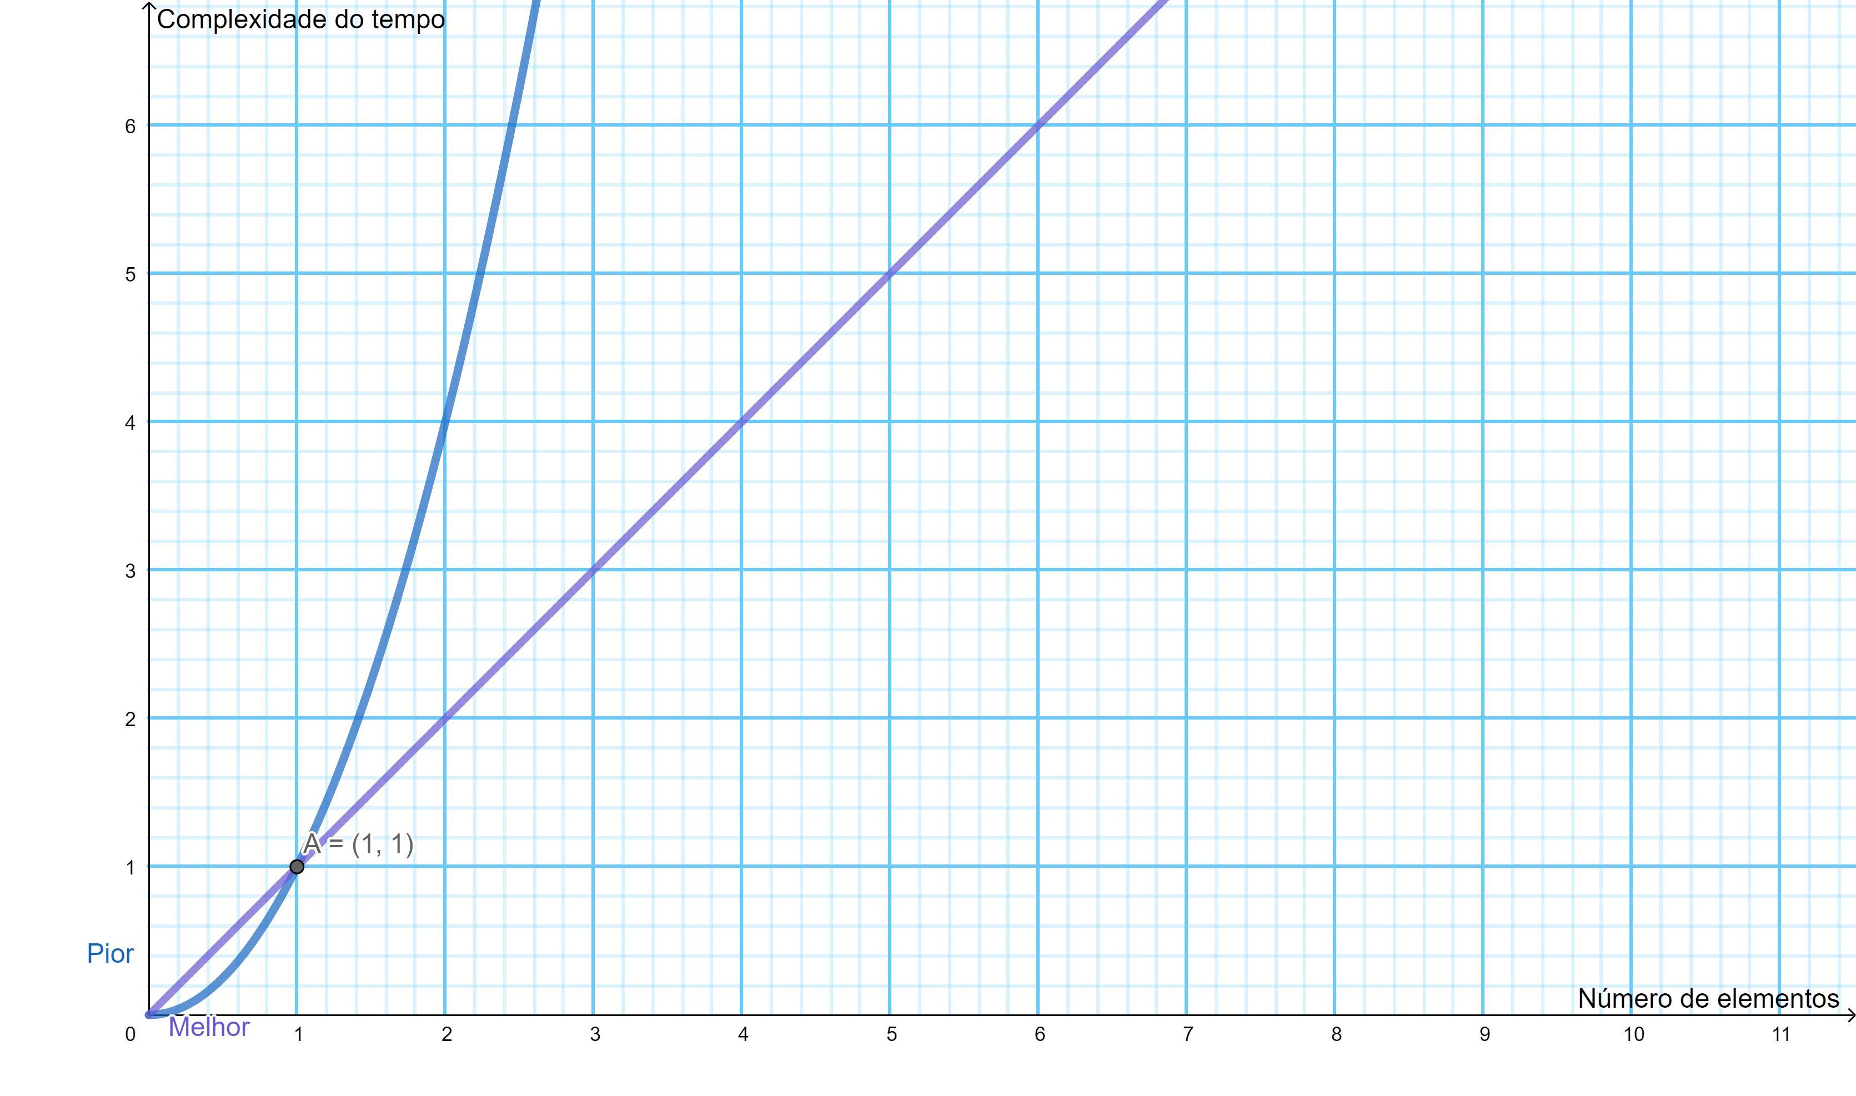

Figura 4

# Shell Sort

## Ideia Geral:

O algoritmo de ordenação Shell Sort tem como princípio classificar os elementos distantes uns dos outros e reduz sucessivamente o intervalo entre esses elementos a serem ordenados. É uma versão generalizada do Insertion Sort como já estudado anteriormente.

Nesse método de ordenação os elementos em um intervalo específico são ordenados. Esse intervalo entre os elementos vai gradualmente diminuindo baseado na sequencia usada. A sua performance depende do tipo de sequência inserida como input. Esse método de ordenação é instável pelo fato de que não examina os elementos presentes entre os intervalos.

Há algumas diferentes maneiras de criar a sequencia do algoritmo, a versão original é dada por: N/2, N/4, ..., 1. Onde N é o no de elementos do vetor(input).

Computacionalmente falando podemos descrever o Shell Sort da seguinte maneira:

Seja o vetor a ser ordenado: |9|8|3|7|5|6|4|1|.

1. Utilizando a versão original de geração de intervalos do shell sort (N/2, N/4, ..., 1). Temos o tamanho do vetor N = 8, no primeiro loop os elementos que ocupam o invertalo até N/2 = 4, são comparados e invertidos caso não estejam em ordem. O elemento da posição 0 (9) é comparado com o elemento da posição 4 (5), se o elemento da posição 0 é maior do que o elemento da posição 4, então o elemento da posição 4 é armazenado em uma variável temporária e o elemento da posição 0 agora é transferido para a posição 4 e o elemento que se encontra na variável temporária vai para a posição 0.  
    Assim obtemos a seguinte situação: (9 > 5) |9|8|3|7|9|6|4|1| temporário = 5; por fim posição 0 recebe o temporário|5|8|3|7|9|6|4|1|. Esse ainda no loop agora o intervalo está suscetivelmente entre 1-5, 2-6, 3-7, e então ele executa os mesmos processos que anteriormente gerando: (1-5) (8 > 6) |5|8|3|7|9|8|4|1|temporário = 6; |5|6|3|7|9|8|4|1|. (2-6) (3 < 4), não precisa de nenhuma ação. (3-7) (7 > 1) |5|6|3|7|9|8|4|7| temporário = 1; |5|6|3|1|9|8|4|7|. Ilustração desse loop nas figuras abaixo.

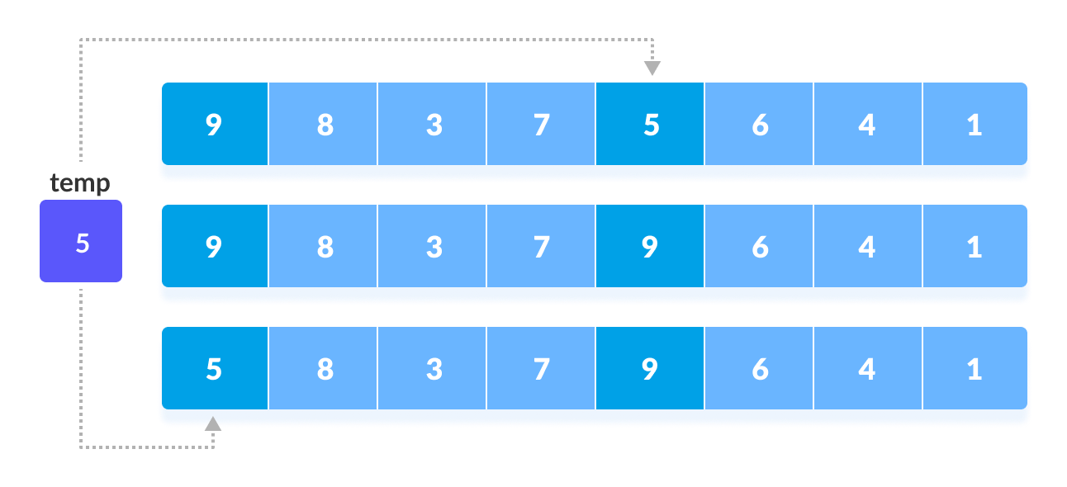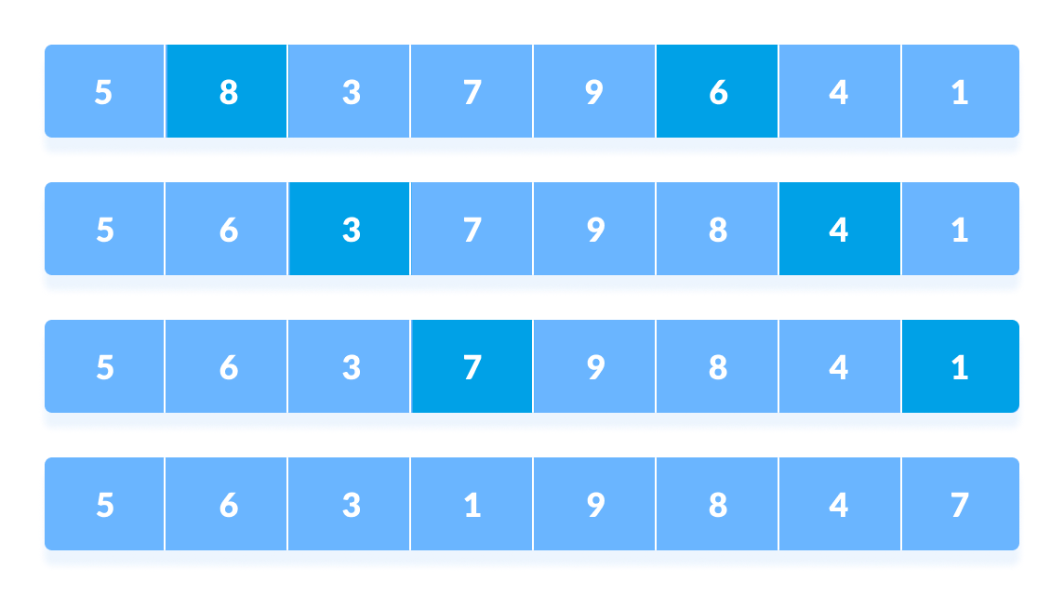

1. No segundo loop o novo tamanho do intervalo é N/4 = 2, e assim vai executando com as mesmas regras vistas anteriormente pelos intervalos (0-2), (1-3), (2-4), (3-5),(4-6) e (5-7) gerando: (0-2) (5 > 3) |3|6|5|1|9|8|4|7|; (1-3) (6 > 1) |3|1|5|6|9|8|4|7|; (2-4) (5 < 9) mas ao mesmo tempo as posições 0 e 2 também são comparadas (intervalos anteriores ao atual); E assim segue conforme as ilustrações abaixo.

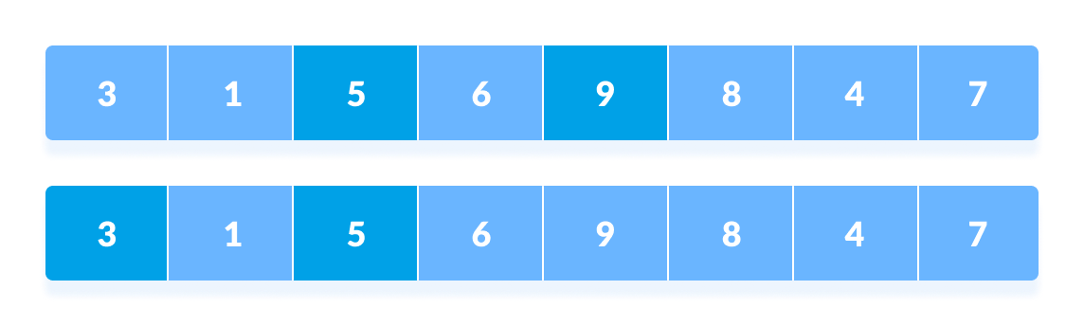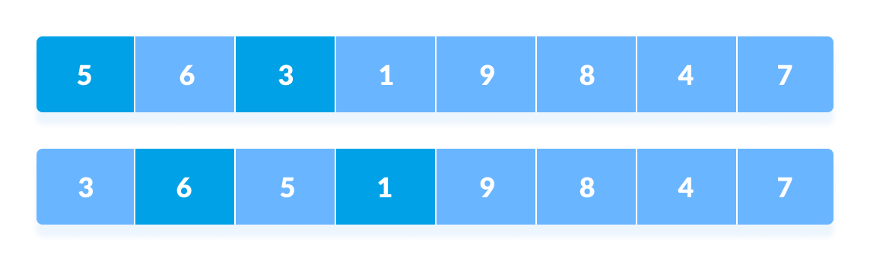

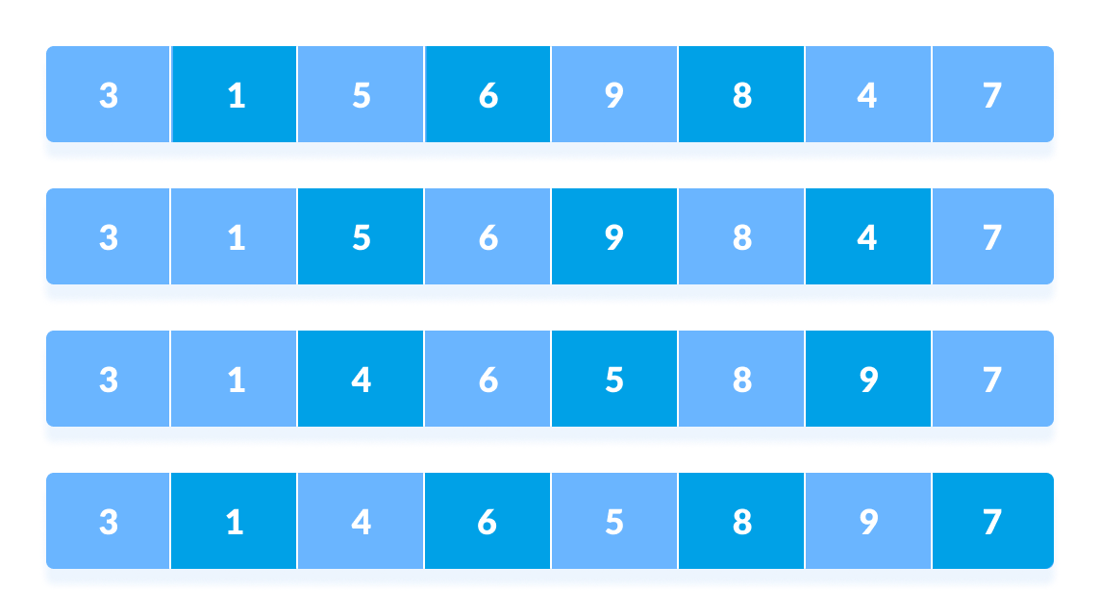

1. Agora temos o intervalo N/8 = 1. Assim terminando a ordenação, nota-se que poucos estão fora de posição.

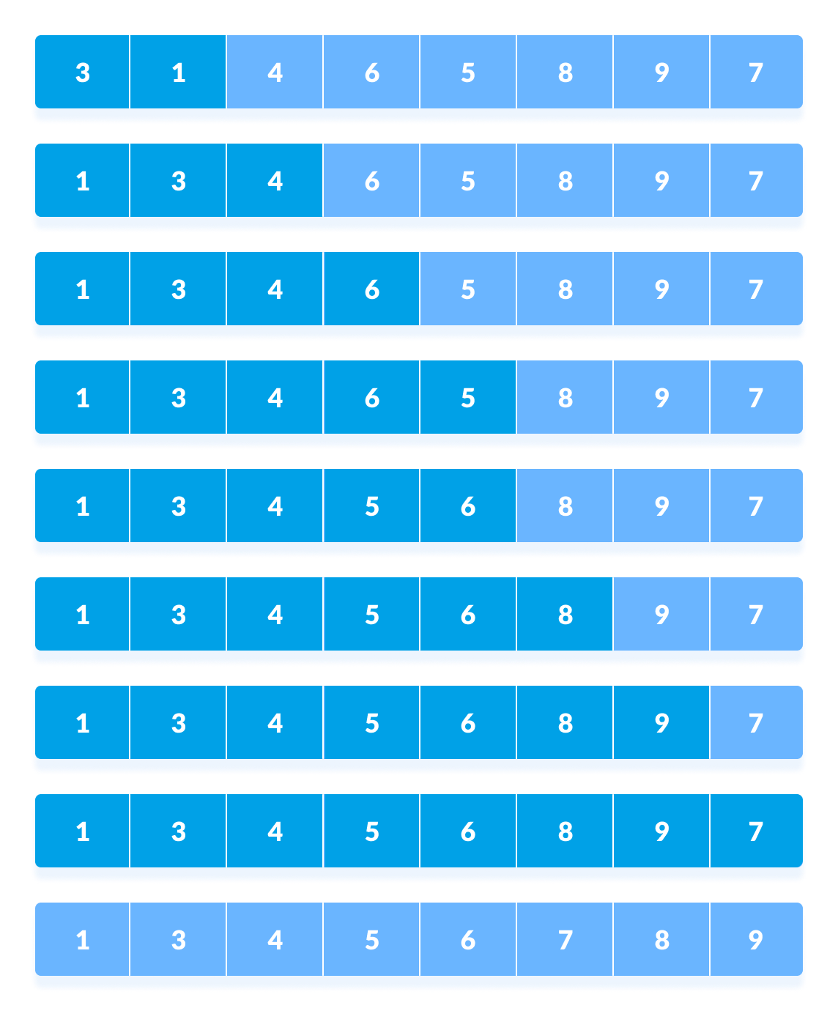

## Complexidade:

Pior Caso O(n2):

O pior caso do Shell Sort é sempre menor ou igual a O(n2). Pelo teorema de Poonen a complexidade do pior caso é ou ou 2 ) ou algo entre esses valores.

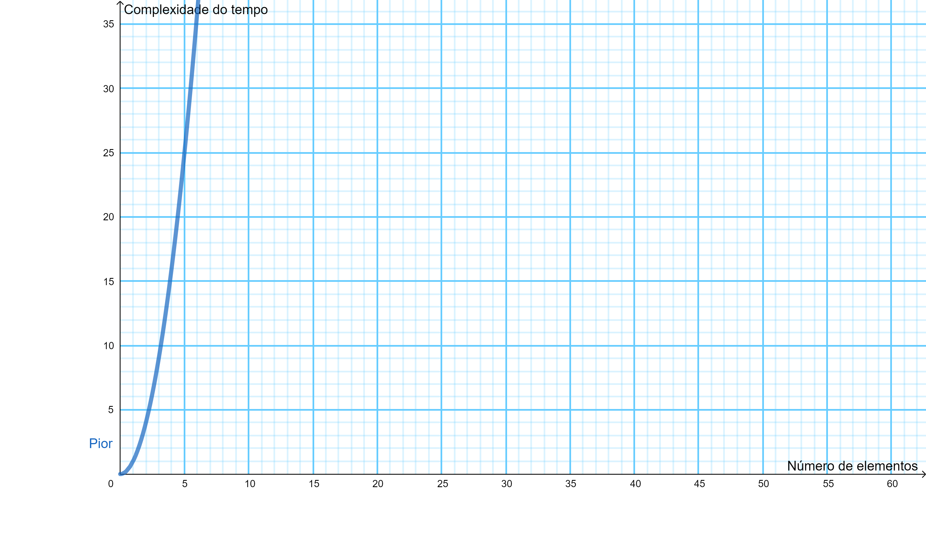

Melhor Caso O(n.log(n)):

Quando o vetor já está ordenado, o número total de comparações para cada intervalo (ou incremento) é igual ao tamanho do vetor.

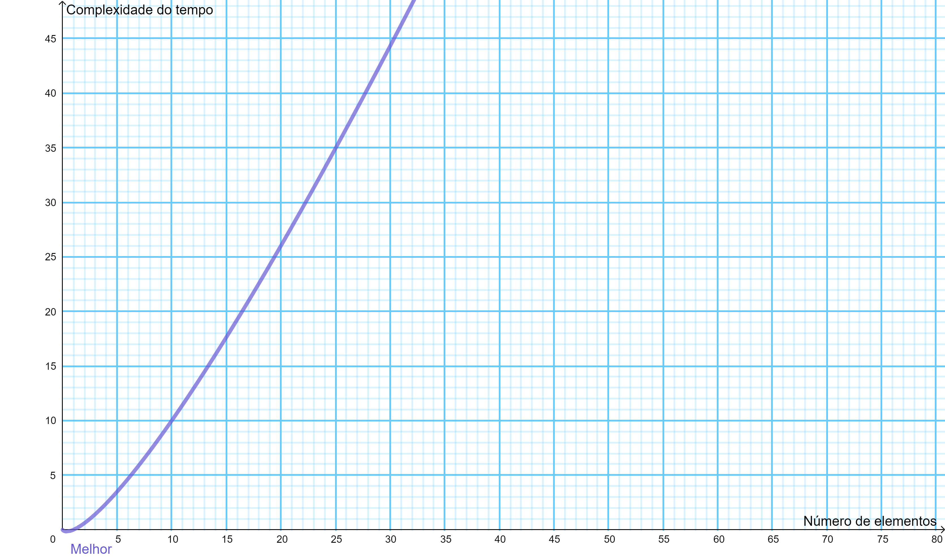

Médio Caso O(n.log(n)):

Que é por volta de O(n1.25 ).

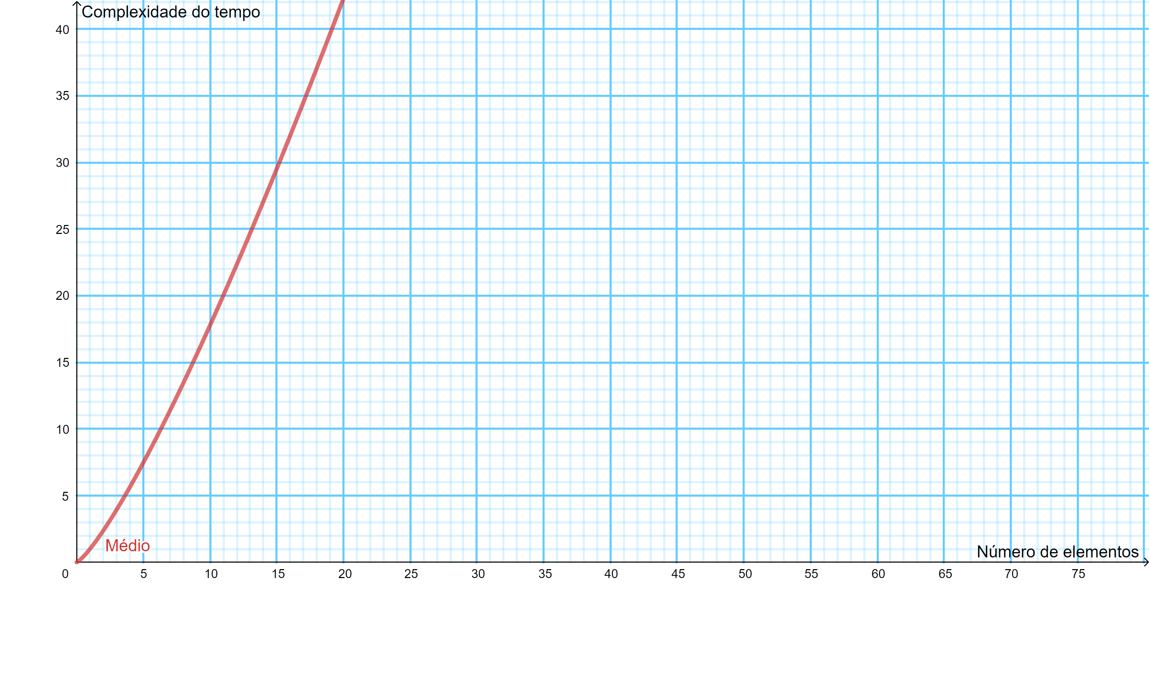

Obervando o comportamento das funções no gráfico fica claro a diferença entre os casos de complexidade. Vale notar que o melhor caso será sempre melhor literalmente, e só há intersecção entre o pior e o médio caso no ponto (1,1).

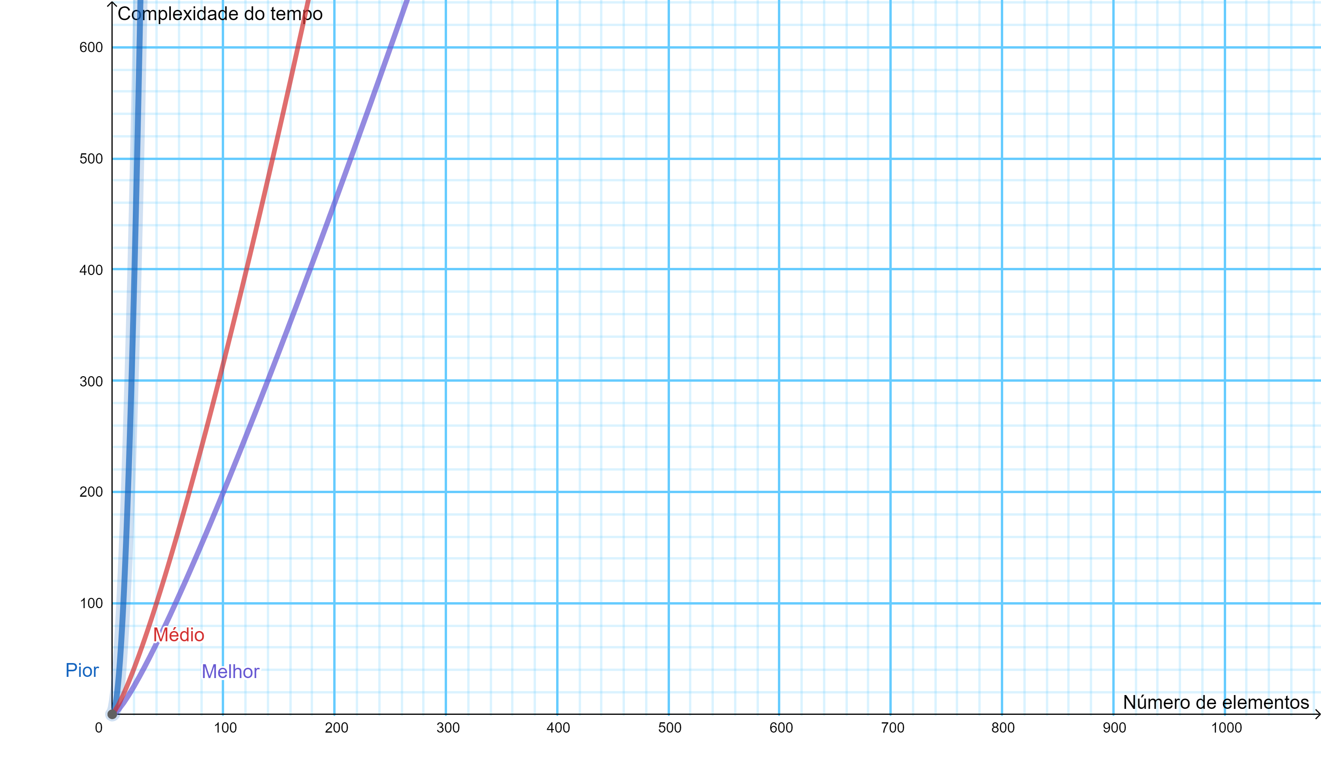

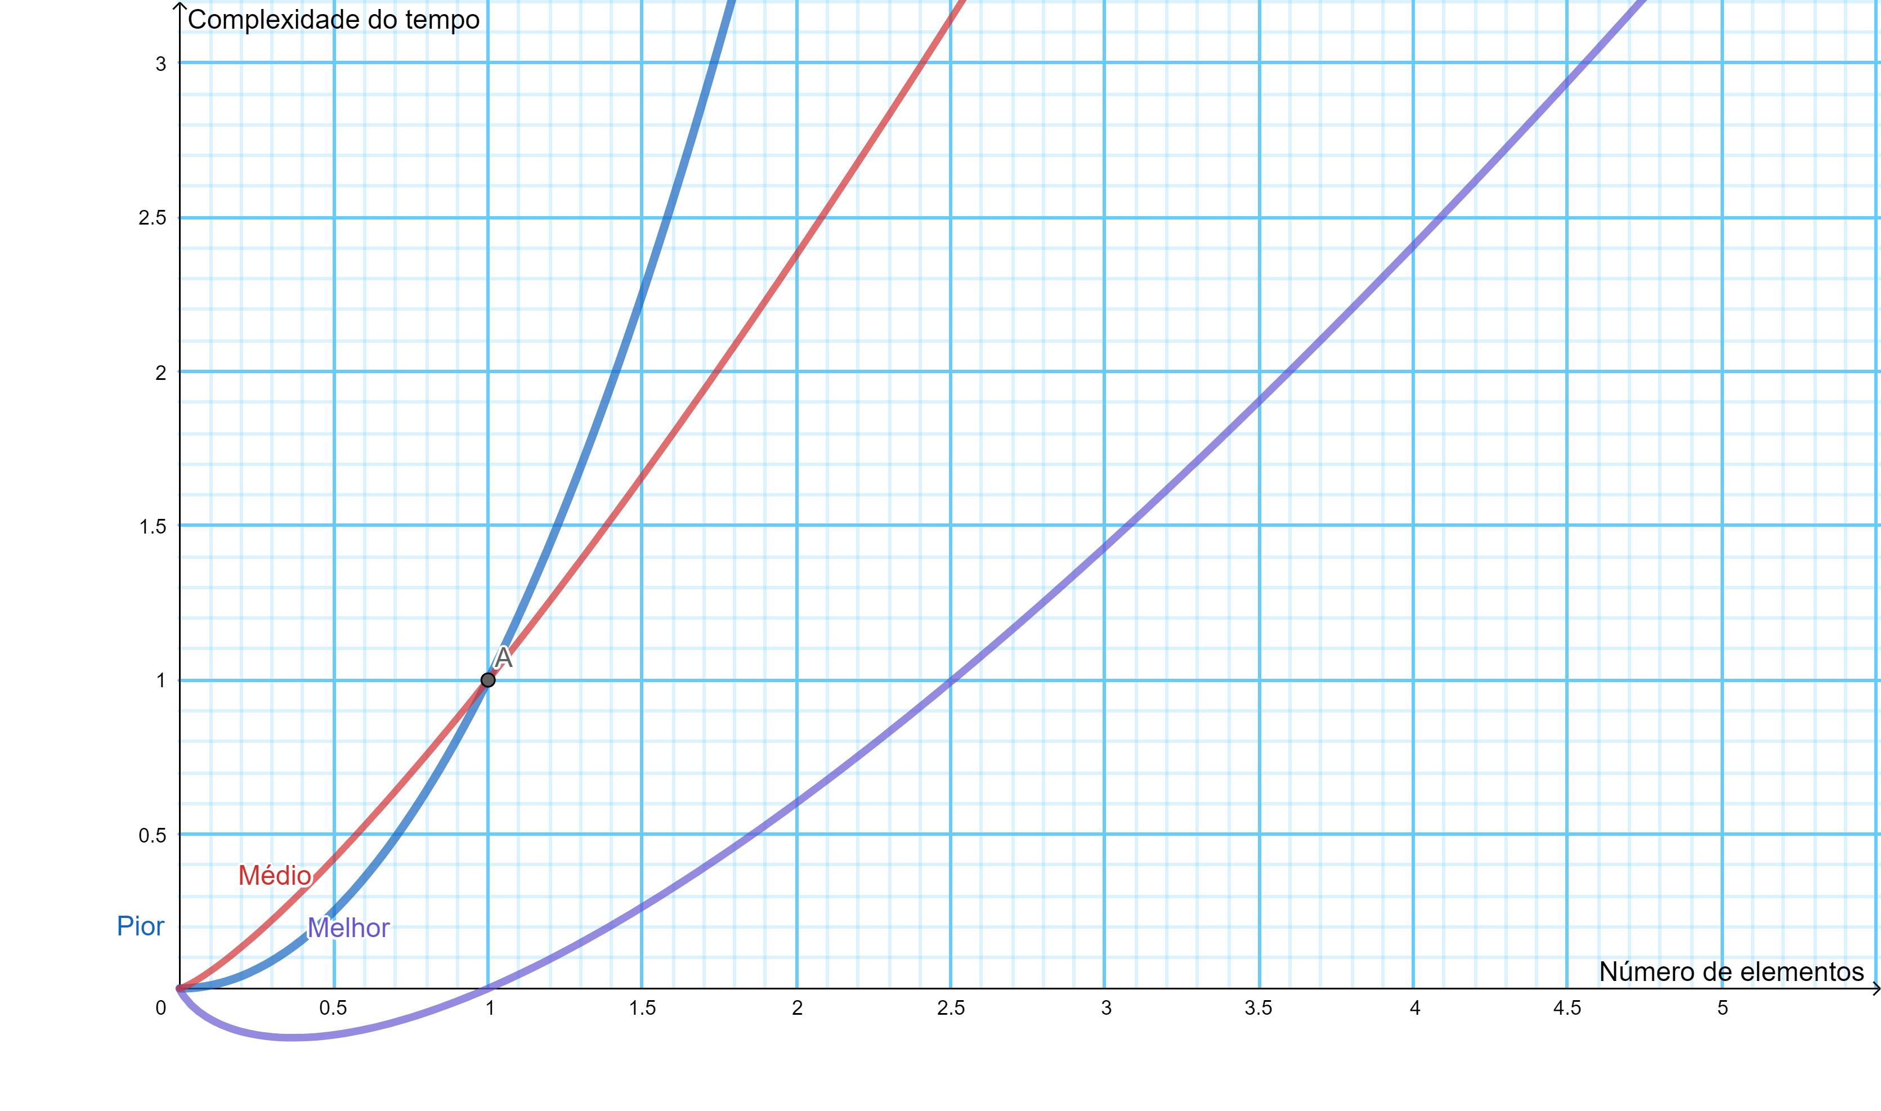

A complexidade depende do intervalo escolhido. As complexidades acima diferem para diferentes sequências de incremento escolhidas. A melhor sequência de incremento é desconhecida.

# Selection Sort

## Ideia Geral:

Em suma esse algoritmo seleciona o menor elemento de uma lista desordenada em cada iteração e o coloca esse elemento no início da lista desordenada.

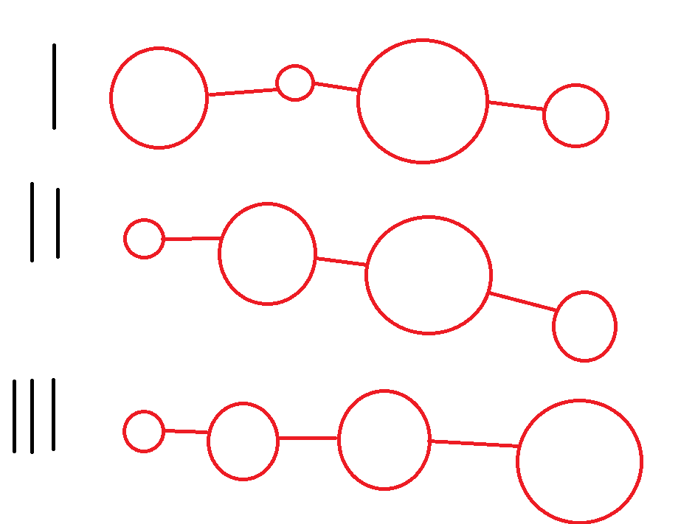

Detalhando seu comportamento, seja o vetor:

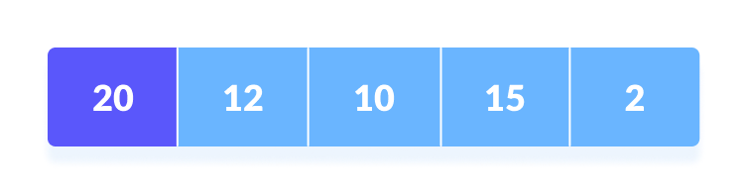

Inicialmente o algoritmo define o primeiro elemento como o mínimo do conjunto (20) e então compara com o próximo elemento e verifica se ele é menor ou maior, caso seja menor o novo número se torna o novo mínimo e continua sucessivamente como vemos abaixo:

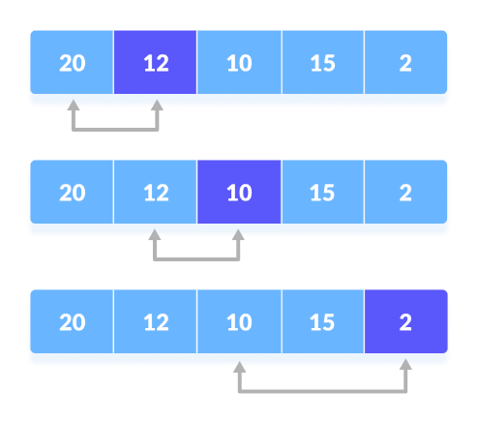

Após cada iteração faz a troca do elemento mínimo com o elemento de onde a posição começou no conjunto de iterações:

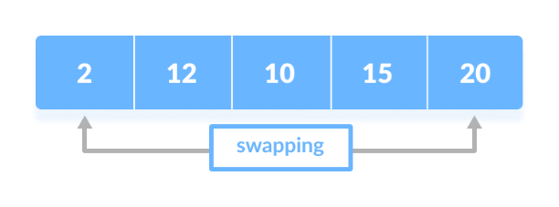

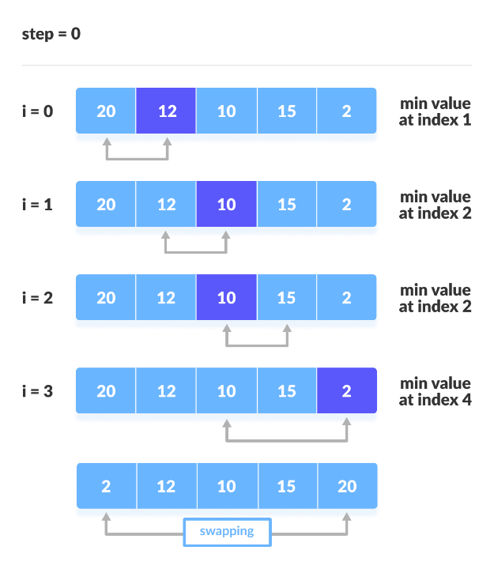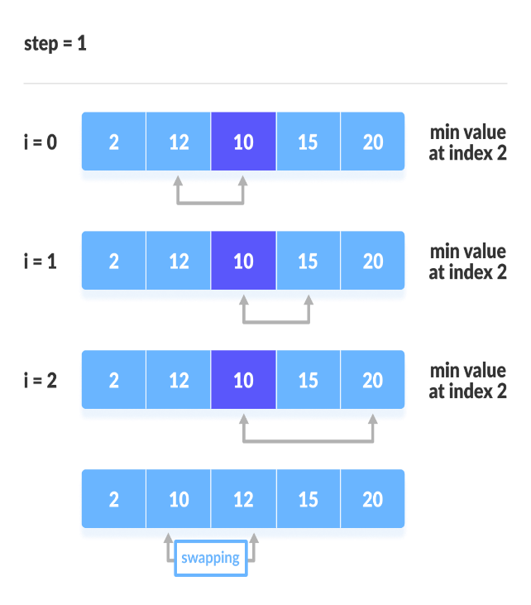

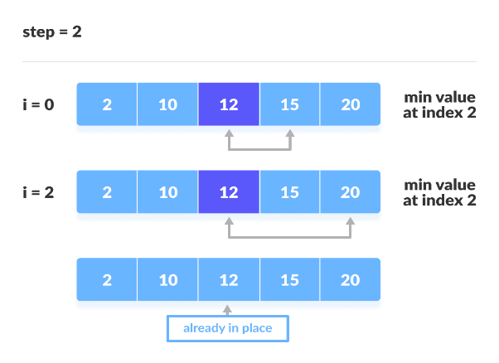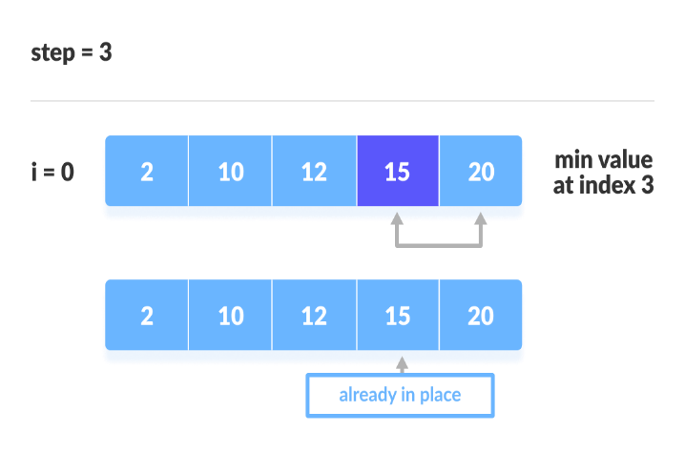

## Complexidade:

Pior Caso O(n2):

Isso é definido com base nos ciclos de execução, por exemplo:

Ciclo 1: n-1 comparações + ciclo 2: n-2 + ... + 1 = .

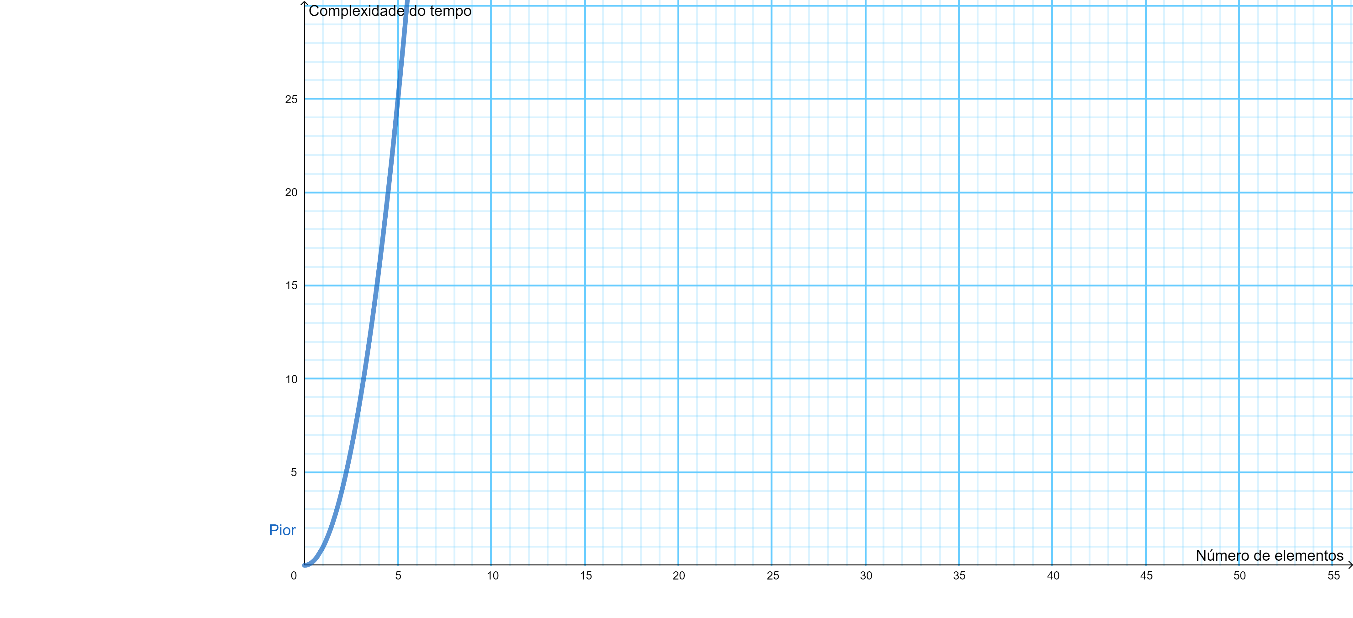

Melhor Caso O(n2):

Ocorre quando a lista já está ordenada.

Caso Médio O(n2):

Ocorre quando os elementos do vetor estão randomizados (nem ascendente nem descendente).

A complexidade do Insertion sort é a mesma em todos os casos, pois a cada passo, deve-se encontrar o elemento mínimo e coloca-lo em seu devido lugar e o elemento mínimo não é conhecido até que se percorra todo o vetor.

# **Quicksort**

Entende-se como quicksort, o algoritmo de ordenação baseada na abordagem de dividir e conquistar (divide and conquer), onde sua tarefa consiste em colocar uma sequência de dados em uma ordem predefinida.

Dividir e conquistar é um paradigma que divide o problema (vetor a ser ordenado) em várias ramificações, quebrando-o em pequenas partes que são solucionadas através de chamadas recursivas.

# **Algoritmo**

De início, precisa-se definir um elemento do vetor como o pivô, que pode ser qualquer elemento existente; depois coloca-se os elementos maiores que o elemento pivô à direita e os elementos menores à esquerda do pivô, isso é feito da seguinte forma:

Fixa-se um ponteiro no elemento escolhido para ser pivô, após isso, o pivô é comparado com os elementos desde o primeiro índice, se o elemento pivô for menor que o elemento comparado, o ponteiro passará a ser esse elemento;

Depois, faz-se a comparação do elemento pivô com os outros elementos restantes, tendo agora um terceiro ponteiro, caso um elemento menor que o pivô for encontrado, o elemento menor é trocado pelo elemento maior que foi encontrado; esse processo é repetido até chegar no penúltimo elemento, onde o segundo ponteiro será trocado pelo pivô;

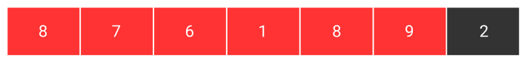

(Elemento 2 escolhido como pivô)

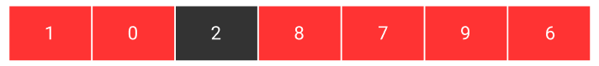

(Elementos menores à esquerda e maiores à direita)

Tendo os menores elementos antes do pivô e os maiores depois do pivô, o vetor é dividido em duas partes, respectivamente. Nessas partes, novos elementos são escolhidos como pivôs e o processo de comparação é repetido até que as duas partes estejam ordenadas.

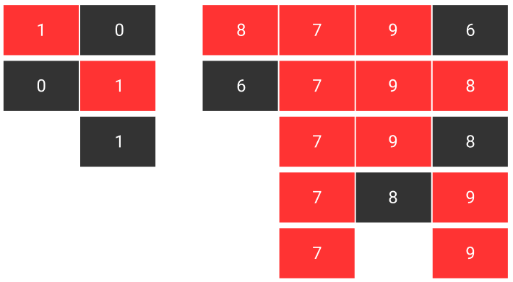

(Pivô de cada metade com o uso da recursão)

Logo, essas subpartes são divididas até que que as partes tenham apenas um elemento, resultando no êxito da ordenação.

# **Quicksort – Complexidade de tempo**

Assim como os demais algoritmos, o quicksort possui variação de tempo na sua complexidade de processamento, obtendo um pior, médio e melhor caso de complexidade, sendo eles:

Pior caso de complexidade: pode acontecer quando o elemento escolhido como o pivô é o maior ou menor elemento do vetor, ou seja, ele está localizado em uma extremidade extrema do vetor, resultando que uma subparte obtida durante a recursão está vazia e a outra subparte contém todos os outros elementos, sendo chamado apenas nesta. Portanto, neste caso a complexidade é O(n²).

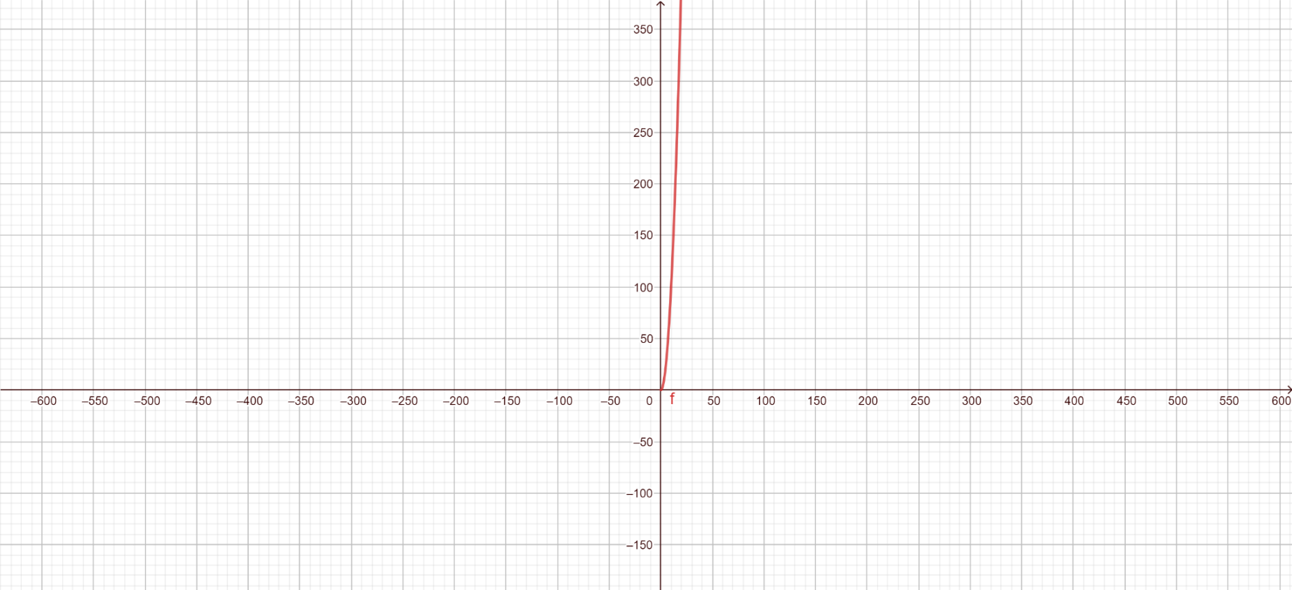

Complexidade - O(n²)

Melhor caso de complexidade: acontece quando o elemento escolhido para ser o pivô é sempre o elemento do meio ou o próximo elemento do meio. Portanto, neste caso a complexidade é O(n*log n).

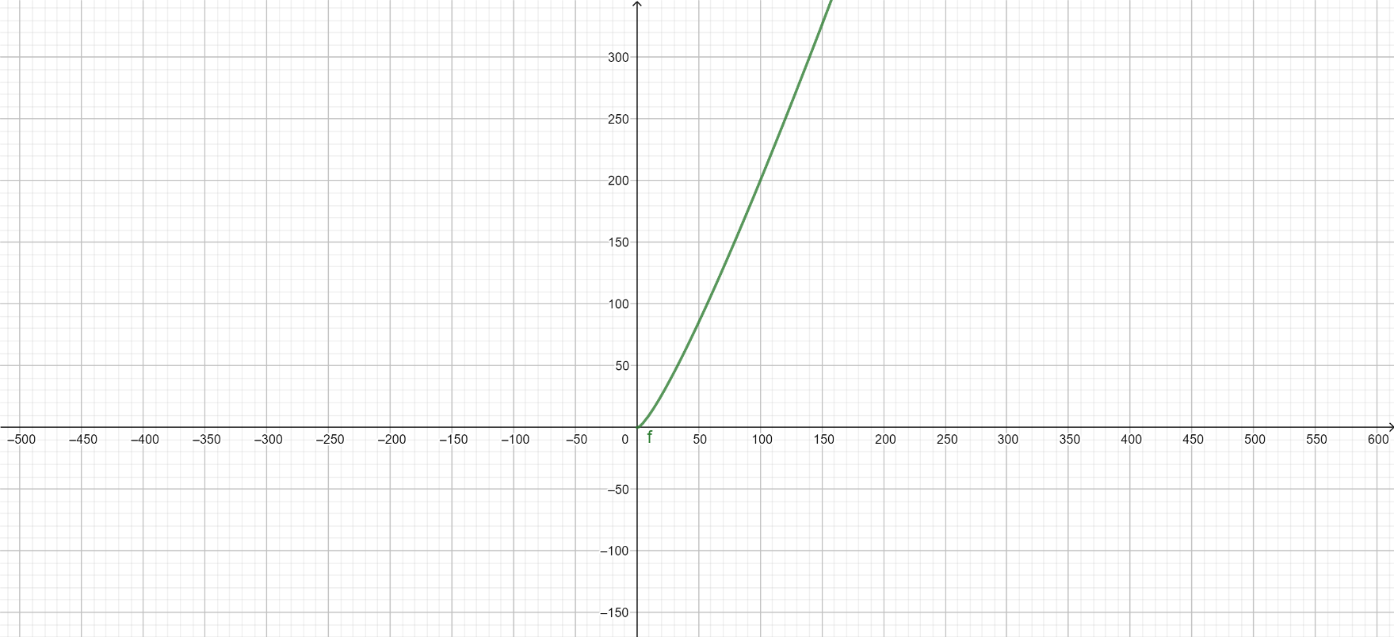

Complexidade - O(n*log n).

Caso médio de complexidade: é o caso que só acontecerá caso as condições melhor e pior caso não aconteçam. Portanto, neste caso a complexidade é O(n*log n), ou seja, a mesma complexidade do melhor caso.

Percebe-se que há diferença entre o pior caso e o melhor caso, visto que a complexidade do pior caso se refere à uma função quadrática que demanda muito mais processamento do que no melhor caso e no caso médio, que possui uma complexidade que é definida através de uma função logarítmica.

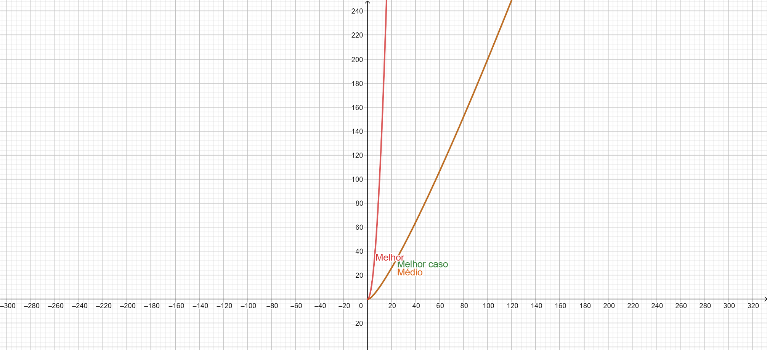

(Comparação entre as complexidades)

**Mergesort**

Criado por John Von Neumann em 1945, o Mergesort é um algoritmo de ordenação que também se baseia no método “dividir para conquistar” para resolver problemas.

**Algoritmo**

O algoritmo do Mergesort funciona da seguinte forma: ele divide a matriz em duas partes iguais que posteriormente serão divididas em outras duas partes, até que fique apenas um único elemento.

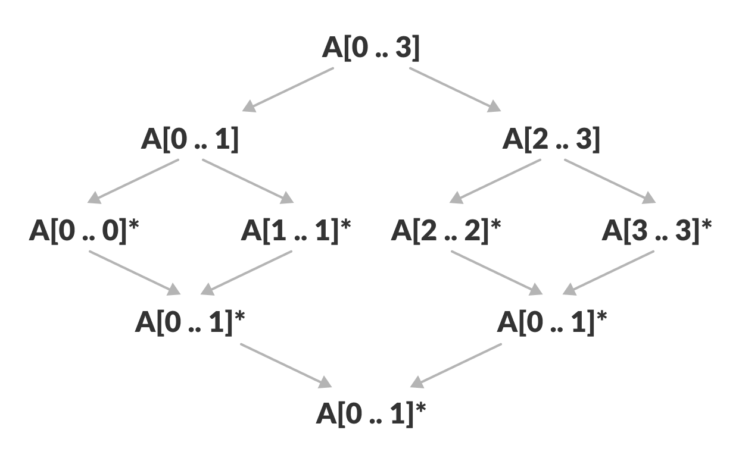

Depois de todas as divisões, o algoritmo irá chamar as subpartes recursivamente e mesclando-as, até que essas subpartes retornem a ser o vetor inicial, só que agora, ordenado.

Esse algoritmo possui três ponteiros, uma para cada uma das matrizes e uma para controlar o índice atual da matriz ordenada final. A solução do problema está na etapa de mesclagem, pois ela consegue mesclar duas listas ordenadas para construir uma grande lista ordenada (matrizes).

Abaixo, segue um exemplo definido pela matriz {38, 27, 43, 3, 9, 82, 10}, onde divide-se a matriz recursivamente em duas metades até que o tamanho se torne 1, para então, começar a mesclar as matrizes de volta até que a matriz completa seja fundido.

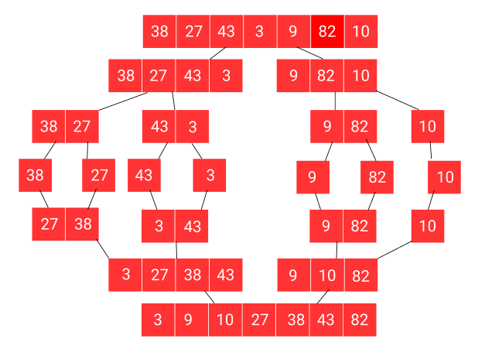

# **Mergesort – Complexidade de tempo**

Por sua eficiência, o mergesort possui complexidade de tempo iguais para todos os casos, seja ele o pior, melhor ou médio caso. Portanto, a complexidade de tempo do mergesort é uma função logarítmica definida por O(n*log n).



# **Bubble Sort – Versão Original**

Bubble Sort é um algoritmo simples de ordenação, leva esse nome pelo fato de sua implementação de ordenação fazer “flutuar” para o fundo o maior elemento da sequência, lembrando a movimentação de bolhas.

**Algoritmo**

A ideia do Bubble Sort é iterar todo o vetor até que esteja ordenado, onde em cada iteração ele vai comparando em pares de posições adjacentes do vetor, e se não estiverem ordenadas, é trocado as posições. Por exemplo, implementar o algoritmo de ordenação na seguinte entrada {-2, 45, 0, 11, -9} :

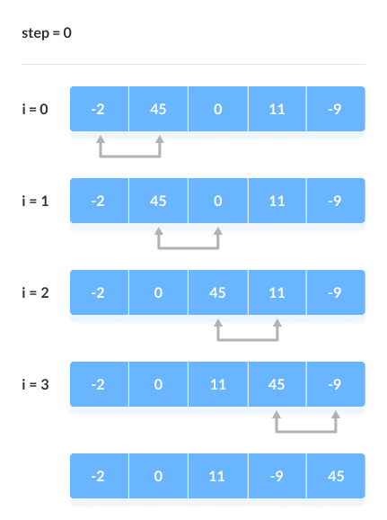

Esse processo é repetido até n vezes (tamanho do vetor) afim de que até o final de todas as iterações o vetor esteja ordenado.

# **Bubble Sort – Complexidade de tempo**

O Bubble Sort em sua versão original possui complexidade de tempo igual para todos os casos, seja ele o pior ou melhor caso. Portanto, a complexidade de tempo dele é definida por O(n²):

# **Bubble Sort – Versão melhorada**

O algoritmo de bubble sort pode ser implementado em sua versão melhorada, no qual a ideia do algoritmo é a mesma, porém aqui existe uma variável para indicar se o vetor já está ordenado, e se estiver, não há motivo para continuar as iterações.

# **Bubble Sort (versão melhorada) – Complexidade de tempo**

Nessa versão do algoritmo o caso de complexidade pode variar entre melhor, médio e pior caso.

O melhor caso ocorre quando a entrada é um vetor já ordenado, dessa forma a iteração de percorrer todo o vetor ocorre apenas uma vez, assim observamos uma complexidade O(n) :

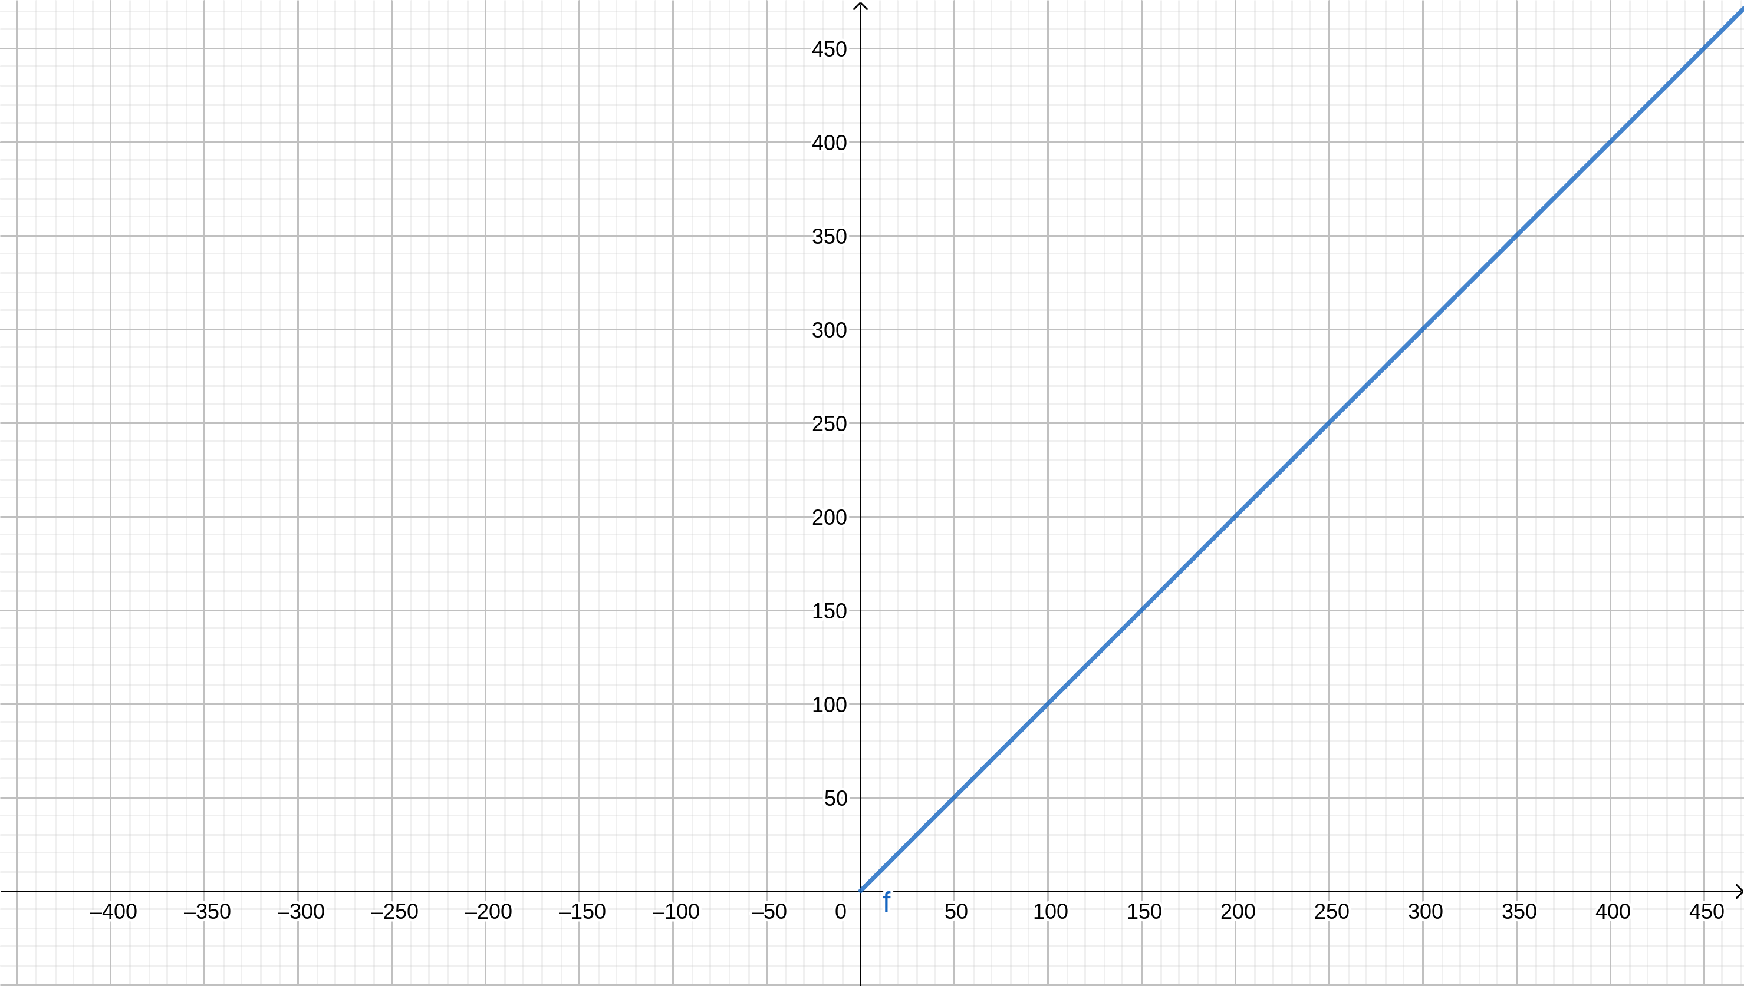 O médio caso ocorre quando a entrada é um vetor desordenado, e o pior caso quando a entrada é um vetor ordenado em ordem descrescente e queremos ordenar em ordem crescente, em ambos obtemos uma complexidade de ordem O(n²) :

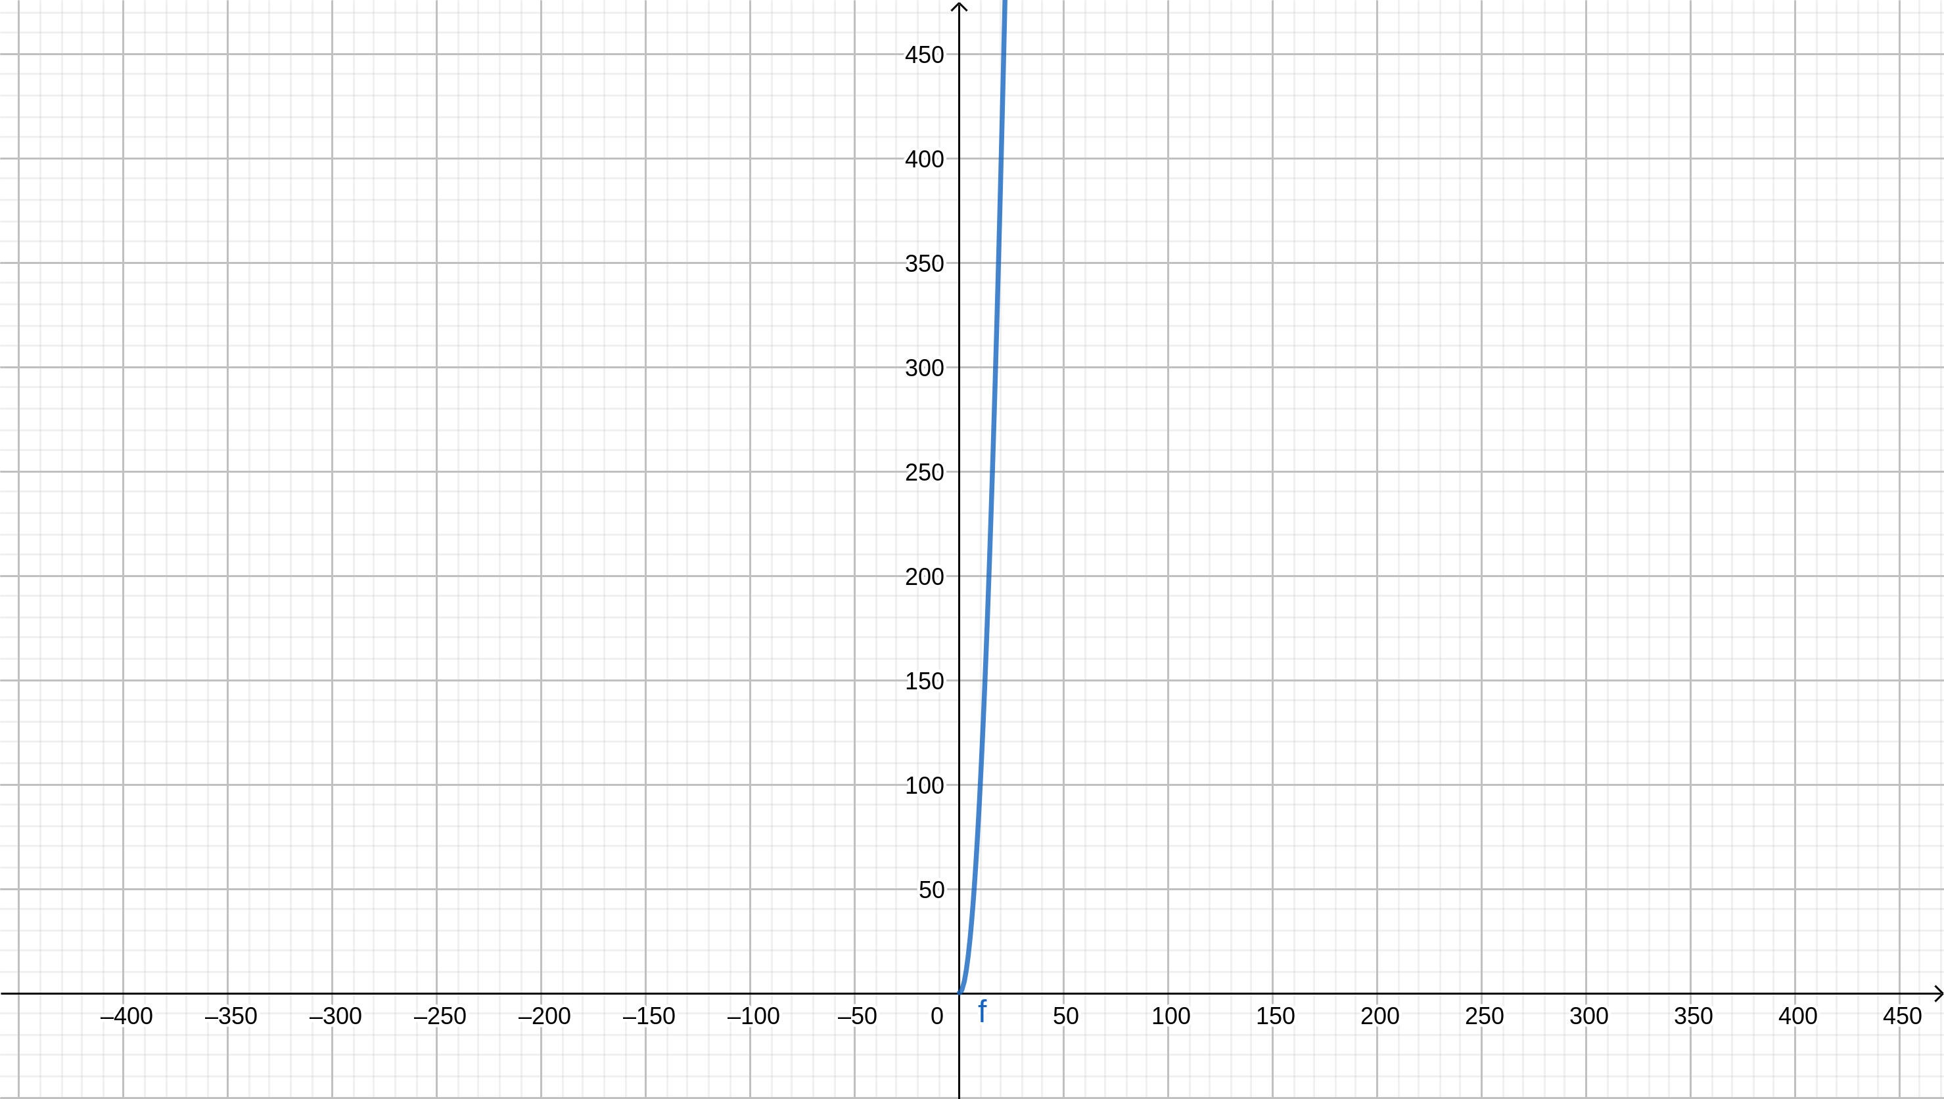

Comparando os três casos, é analisado que tanto para um vetor desordenado, quanto para um vetor na ordem contrária que se quer ordenar, é obtido um nível de complexidade igual ao bubble sort em sua versão original, ou seja, de ordem quadrática, sendo maior que para uma entrada de vetor ordenado, em que sua complexidade equivale ao tamanho do vetor (ordem n).

# **Heapsort**

O Heapsort é um algoritmo sofisticado de ordenação que foi descoberto por J.W.J Williams, onde ele aplica uma estrutura de dados conhecida como heap, que visualiza os vetores como árvores binárias. É construída uma heap máxima para ordenar crescentemente, e uma heap mínima para ordenar de forma decrescente.

**Algoritmo**

O Algoritmo consiste em enxergar o vetor como uma estrutura de árvore, onde o filho representado na árvore de cada elemento de index **i** no vetor, vai ser dado pelo elemento de index **2i+1** para o filho na esquerda, e **2i+2** para o filho da direita. Para implementar a ordenação crescente o maior elemento precisa estar sempre na raiz, e o mesmo vale para as subárvores.

Seguindo essa regra, removemos o elemento que está na raiz da árvore e posicionamos na última posição do vetor, após isso é reduzido o tamanho da estrutura *heap* para 1. Após esse passo é chamado a função *heapify* novamente para que o maior elemento fique na raiz da árvore, e assim todo o processo é repetido até que a lista fique ordenada.

**Heapsort – Complexidade de tempo**

Para entender a complexidade do Heapsort, vamos analisar suas etapas: Primeiro, precisamos saber que a altura de uma árvore binária contendo n elementos é (log n). Com isso, para “heapificar” os elementos é gasto, na pior das hipóteses, (log n) comparações e trocas. Já para a etapa de heap_sort, gastamos (n log n) tempo, pois é realizado a troca da raiz pelo último elemento e montado o novo elemento raiz. Assim, identificamos que o algoritmo apresenta a mesma complexidade de tempo para todos os tipos de entrada, onde o melhor, médio e pior caso, vão apresentar uma complexidade de ordem O( n log n ), como segue o gráfico :

